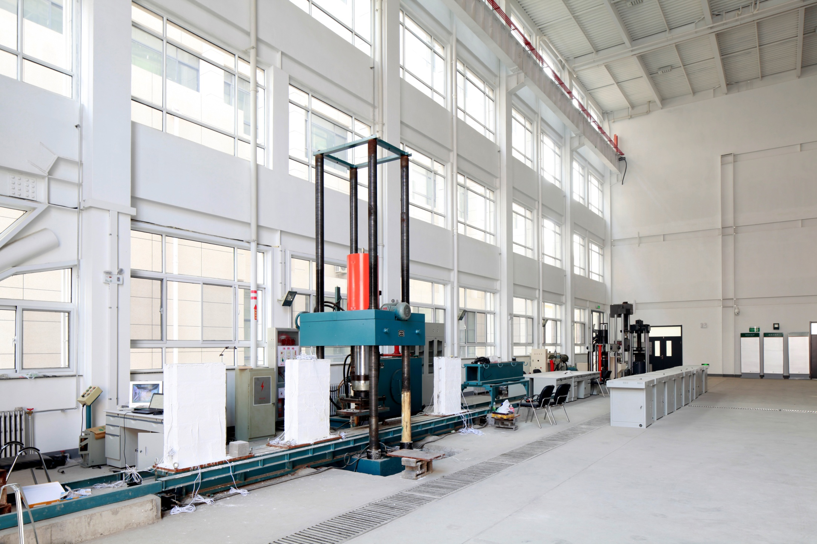

微机控制电液伺服压力试验机

**试验项目：**低碳钢、铸铁的拉伸、压缩试验

**设备简介：**主要用于金属、非金属材料的拉伸、压缩、弯曲等力学性能试验，计算机全自动控制设备的上升、下降、试验、停止等，设备外形美观、操作方便、性能稳定可靠。

**操作规程**

 一、试验前检查工作：

  1、根据显示器→计算机→控制器→启动试验软件的顺序开启试验机，并至少预热15分钟；

  2、检查横梁限位装置，确保横梁移动不会超过范围导致夹具或装置损坏；

 3、确认传感器、夹具和试验装置都是适用于将要进行的试验，设备的参数设置和所需的试验要求一致。

 二、操作步骤：

 1、选择试验类型，点击工具栏上“试验方法”在出现的试验类型列表中选择合适的项目。

 2、点击“数据板”窗口中间“快速新建记录”按钮，输入试样尺寸及相关试验参数，可以一次输一个试样的尺寸。

 3、选择合适的夹具，先夹紧上夹头，点击“向上移动”或“向下移动”图标，调整上下夹具位置，位置确定后点击“停止移动”停止横梁移动，清零位移和负荷数值。

 4、选择控制板窗口中的“位移”或“力”，其中一种模式，确定适合的控制速度。

 5、核对控制过程无误后，点击控制板的“开始”按钮，试验就开始了。在控制过程中，密切注视试验的进程，必要时进行人工干预。在试验控制过程中，不要进行与试验无关的操作，以免给控制造成影响，同时密切注意界面上的提示。   在下面几种情况下系统将停机；    人工干预、按下“停止”按钮；  负荷过载保护，负荷超过过载保护上限。 ；系统判断试件破碎。

 6、当一次测试完成停止后，程序会自动分析数据，并自动保存试验曲线和分析结果。

7、试验结束后，按照控制器→退出试验软件→计算机→显示器顺序关闭电源，清理试验过程中产生的金属碎屑应及时清理，保持仪器清洁。

  三、注意事项：

1. 当试验做完后，先取下试样。如果先移动钳口会使断裂的试样相互抵住，破坏钳口。请勿在计算机内安装其他应用软件，以免试验机应用软件不能正常运行。

  2. 开机前必须检查计算机与主机、控制箱连接线、电源插头插座是否正确，有无松动，确认正确后方可开机.请仔细遵守开机顺序，开机状态下不得插拔任一接头。

 3. 若刚刚关机需要再开机，时间间隔不少于10秒钟。

4. 任何时候都不能带电拔插电源线和信号线，否则很容易损坏控制元件。

 5. 突遇停电请马上关掉所有电源，待确认供电稳定后再顺序开机。

6. 严格按照操作规程操作，不要对不规则、变形较大的试样进行强行试验，以免损伤试验机。

7. 主机运行时，试验人员不要远离试验机，人员离开请关闭机器。

 8. 试验过程中，严禁将手放在试验空间。

9. 在试验运行状态中切勿升降横梁。在试验加载或运行过程中，有异常情况或误操作，请立即按下急停红色按钮，并关电源。

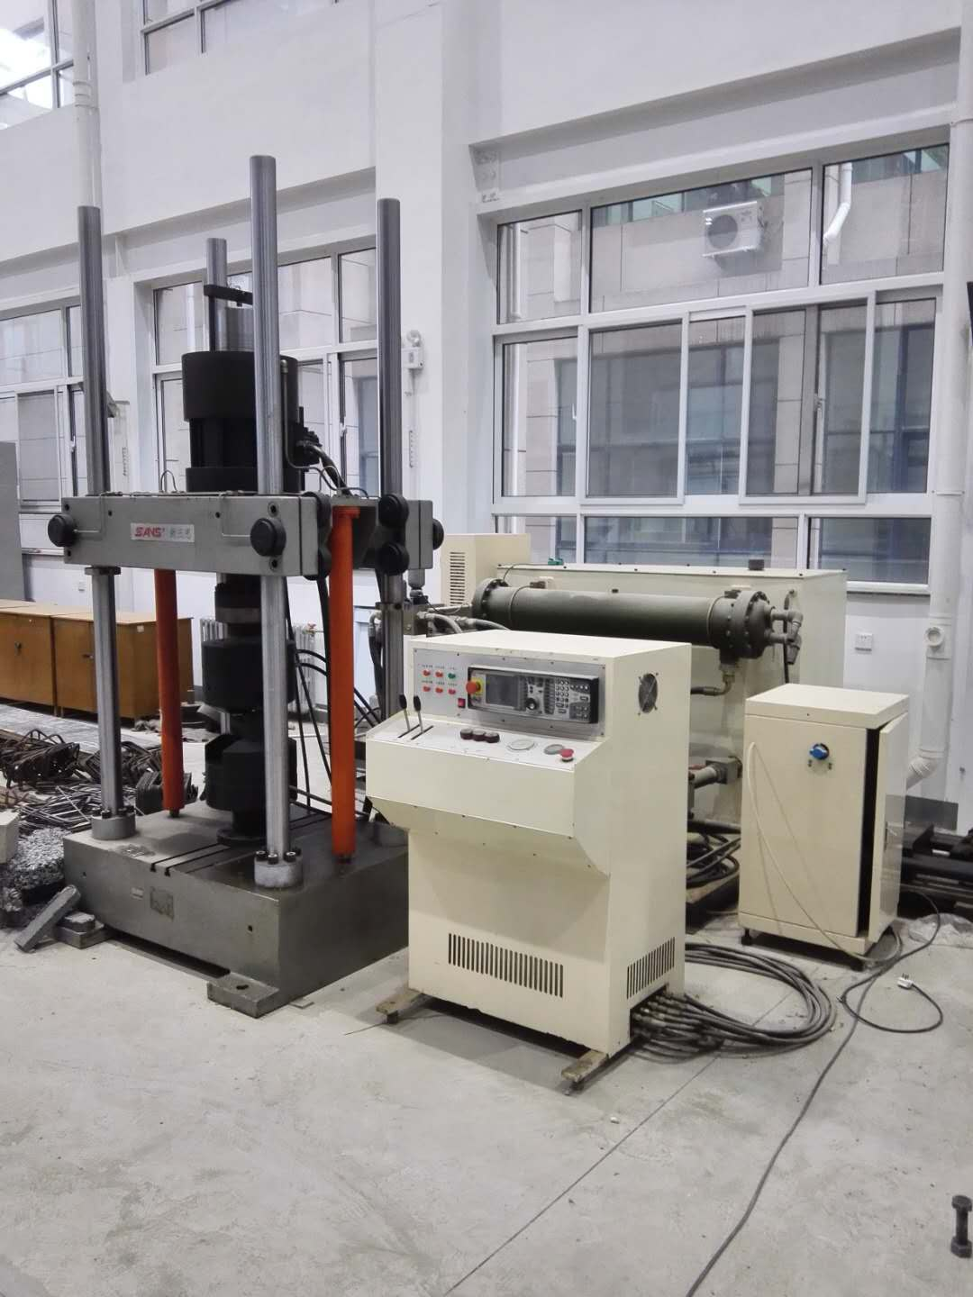

**JNT150522电液伺服动静万能试验机**

功能：

    可对各种金属、非金属以及复合材料的静态力学性能、动态力学性能以及各种常规的断裂力学性能进行试验。通过更换夹具，可以完成对材料和零部件的拉伸、压缩、弯曲、低周、高周、疲劳裂纹等疲劳试验研究。 具体表述为：

    1、自动控制测量、数据采集及处理。

    2、完善的软件自检、自诊断功能。

    3、试验力、变形、位移等速率控制。

    4、无级调速，各种控制速率及控制方式在试验过程中可任意平滑切换并保持。

    5、数据存储及曲线放大，在试验过程中可任意显示不同的试验曲线，便于观察。

    6、自行设置控制参数，实现程序自动运行。

    7、可进行三角波、正弦波、方波等循环及用户设计的各种组合波形试验。

    8、可进行成组（批）试样试验及数据处理。

    操作规程：

    1、检查油源油箱内的液压油是否充足，油管及电缆线连接是否正确完好，无松动现象。

    2、检查电源线，包括380V电源和220V微机以及控制器电源线是否正确。

    3、检查控制器后面板各接口是否接好，与计算机连接是否正确及各种调理器线连接是否正确。

    4、接通油源电源，油源及操作站电源指示灯亮后，即可将SE控制器电源开关打开，前面板运行指示灯亮，另外冷却水泵送电，气压装置送电。

    5、系统自检后，在“Power”功能块中“off”指示灯亮，显示屏进入显示状态，在“Menu”主菜单中按“Status”按钮设置操作级别、控制模式（控制模式分为 Displacement位移控制与Force负荷控制，二者可以平切换），空载状态下“Controlmode”必需设为Displacement位移控制。

    6、按“Low”按钮启动油源，在“Status”菜单中设定Contro model（控制模式）为Displace：men（位移）时设定“Setupponint”点，（根据横梁位置可更改，保证启动时夹头不相撞）或按“FG”设定Wave Shape（波形）、如横梁较低可将“Target Setpoint”设为正值）此时“Amplitude”为零、“Frequence”为零，按“Run”，调整到位后按“Stop”。

    7、按“High”启动高压，根据试样长度调整横梁高度。在操作站面板将横梁操作按钮打到松开状态，通过横梁上升下降按钮调整高度，但是上升之前必须使横梁先下降1—5mm，然后上升。

注意：试验力压为负，拉为正，位移向上为正，向下为负。

    8、稍后打开微机，在WINDOWS2000操作系统桌面上点击winpws图标运行试验界面进行必要的设置操作。

    9、在实验程序运行前按“Limits”进行必要的极限设置，当试验过程中某参数达到极限设置值时，“Interlock”指示灯亮，试验机停止运行或按主菜单“Log”显示屏出现必要的提示；或者进入主菜单“Limits”选项查明互锁原因，根据其原因进行纠正，按“Reset”复位键消除。

    10、在试验程序运行过程中，油箱中液压油液面低于设计值或滤油器出现堵塞时，操控台指示面板上的报警灯亮，提示使用者及时补充液压油或更换滤油器滤芯。

    11、油箱中液压油温度高于设定值时，油源无法启动；若在试验程序运行过程中出现压油温度高于设定值，油源会马上停车。

    12、安装试样：首先在“Status”菜单中设定Contro Model(控制模式)为Displacemant位移，打开气动装置，先是上夹头加紧试样后，上夹头手柄回到中位。调节横梁位置后将Contro Model设定为Force，设定“Setupponint”为零，操动下夹头手柄使下夹头夹紧试样，下夹头手柄回到中位。即可试验（试验状态为High,横梁处于紧锁状态）。按“FG”按钮，设置波形、控制模式（设为Force）、目标设置点、振幅、频率、预制好试验次数即可试验。

    13、可按控制面板Scope键实时观测实验波形。

    14、可进入个菜单项（可调项）然后使用于动旋钮有效进行调节PID参数直至波形满足要求，试验需在计算机上保存曲线，打印数据和报表。

注：系统标定参数禁止改动。

    15、卸下旧试样：试验结束后，Contro Model为Force时保证“Spetpoint”为0，显示屏上显示试验力为零时卸载。回到Contro Model为Dislacemant位移模式（建议），卸下试件，升起横梁到必要高度。

    16、如果需要更换试件继续试验，向前跳到6条重新开始。

    17、如果不需要再试验了，关闭计算机及控制器，切掉电源。

    18、负荷传感器信号清零：如果需要可以对传感器信号清零。当液压源启动后，在“Status”菜单中，设定Access Level为Calibration，按“Setup”—Ch Force —Calibration—Auto Zero即可清零。

    19、在调整极限保护窗体中，根据具体试验特点，对传感器信号设置保护，保护动作一般选“Interlock”项，这样当保护发生时，控制系统会自动关闭液压源。保护发生后，需要在该窗体中更改数据，然后按“reset”键伺服阀才能解锁，活塞才能再被控制。每次保护发生后，软件会自动消除发生保护项的设置，所以如果还需要保护，要重新设置。

电液伺服压力试验机

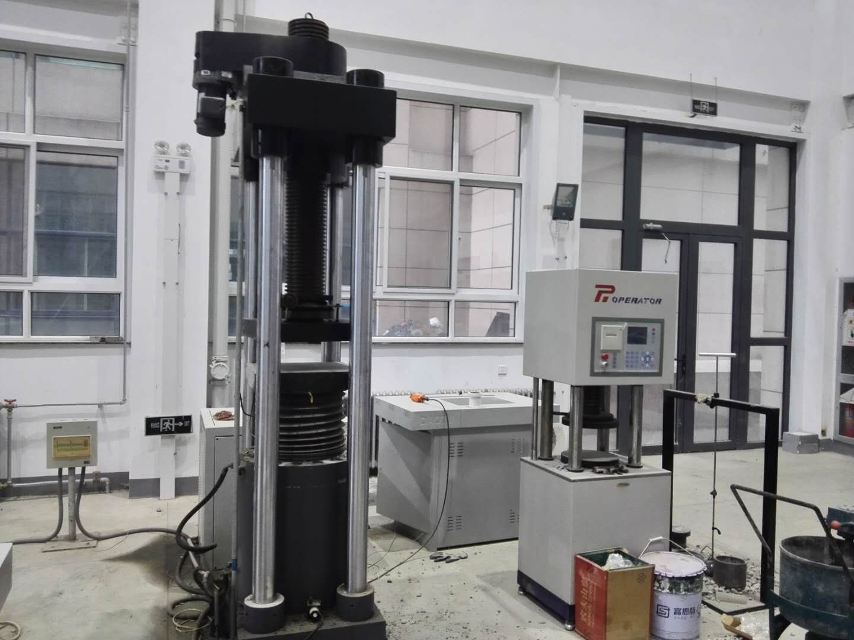

**设备简介：**集现代机、电、液为一体的高科技通用型自动压力试验机。采用油缸下置式主机，带有进口油泵电机组和电液伺服阀伺服油源，试金PC机控制器，全数字程控放大器插装在PC机内，具有控制模式智能专家系统，可实现各种模式的闭环控制，能够按照要求进行数据处理和试验结果的网络操作。

**操作规程：**进行试验前，应该熟读欲进行的试验所依据的试验标准，了解试验目的、试样制备、试验过程等。

1.制作试样：按照试验标准的要求制作试样，并测量其尺寸和其它数据。

2.开 机：先打开电脑上的软件测控系统，检查送回油阀使其处于关闭状态，再依次打开试验机与测控盒电源。

3.试验类型：根据欲进行的试验选择相应的试验类型。

4.新建记录：依据要进行的试验的次数，新建出相应的试验记录条数；并填入相应的批号、编号、试验环境、试样尺寸等相关数据。

5.清 零：通过计算机控制或手动阀控制上升活塞大概10mm，然后停止。将试验力清零。

6.选择量程：根据试验所需要的试验力的范围，选择合适的试验力的档位（量程）。

7. 装放试样：调节试验机上装放试样的位置，装放好试样；

8. 试验速度：依据标准上试验过程的要求，设定合适的试验速度；标准上没有速度要求的，设置较合适的速度，速度不要太大，以免影响试验结果。

9. 结束条件：依据标准上试验过程的要求，如果要将试样破坏掉的，选择“破型判断”；如果压到某个试验力就结束的，选择“目标”、“试验力”；

10. 试验开始：点“试验开始”按钮开始试验。

11. 试验结束：试验完成后“试验结束”按钮自动按下。如果需要中途结束试验，也可以按下“试验结束”按钮手动结束试验。

12. 试验结果：点“分析”按钮查看相应的试验结果。

继续试验：点“试验”按钮返回试验操作界面，新建“下一个”试验记录后，重复5-11步进行试验。

13. 保存数据：如果试验数据需要保存，按“保存”按钮将试验数据保存到数据库，以备查阅。打印报表：如果试验结果需要打印，按“打印报表”按钮将试验结果输出到Word文档并打印。

14. 关 机：先关闭试验机电源，再关闭软件测控系统和电脑。